**Mi Aplicación de Kotlin en Android Studio**

Mi aplicación consiste en una actividad de presentación con botones para pasar entre actividades mediante intenciones y un menú adicional desplegable en el toolbar con la misma función. Para ser sincero no me he inspirado en nada concreto, en un principio después de tener la idea de la calculadora quise hacer un juego sencillo. Busque muchos tutoriales, pero pocos estaban directamente en kotlin. Al final de los pocos que encontré el Cruz y Raya es el que más me gustó.

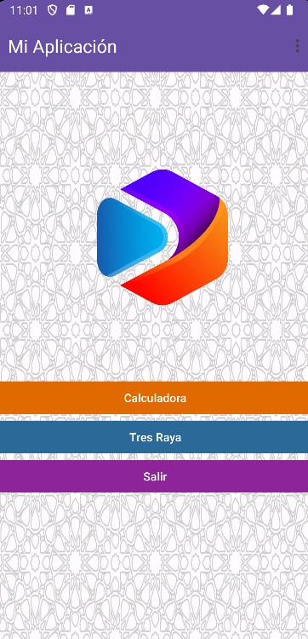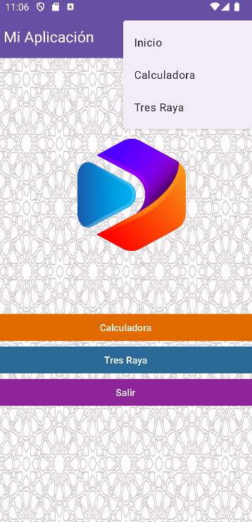

Las otras dos actividades exigidas constan de una calculadora básica, y un juego de tres en raya. El juego de tres en raya da primero el turno a X y posteriormente a 0 cualquiera de los dos que consiga tres de sus símbolos en raya ya sea horizontal, vertical o diagonalmente granará la partida y se bloqueará el juego hasta pulsar en el botón reset para reiniciarlo. En caso de que ninguno consiga tres en raya y se agoten las posibles casillas se declarará un Empate y se notificará. Tiene su botón para volver a la actividad principal.

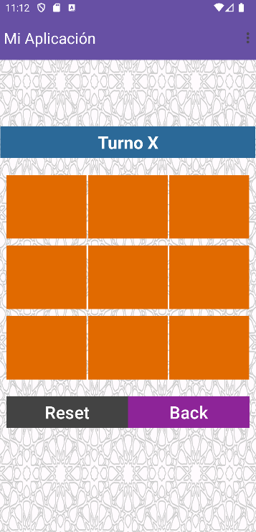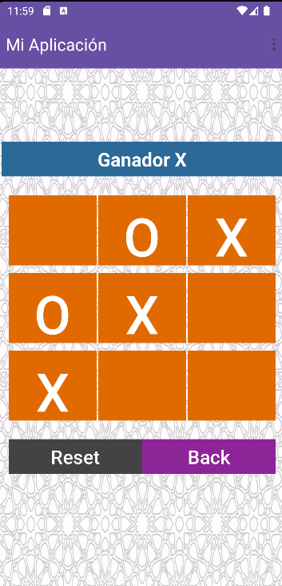

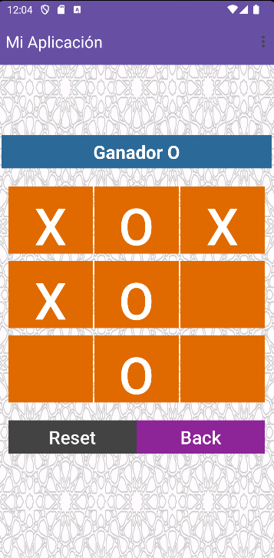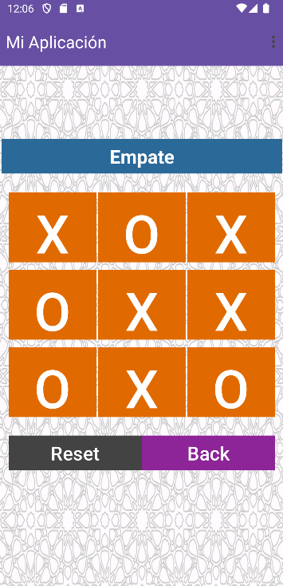

La calculadora tiene las operaciones básicas de suma, resta, multiplicar y dividir. También puedes crear operaciones con paréntesis algo más complejas. Tiene su botón de reset y el de volver a la actividad principal.

